

министерство социально-демографической и семейной политики

САМАРСКОЙ ОБЛАСТИ ГОСУДАРСТВЕННОЕ БЮДЖЕТНОЕ УЧРЕЖДЕНИЕ САМАРСКОЙ ОБЛАСТИ «РЕАБИЛИТАЦИОННЫЙ ЦЕНТР ДЛЯ ИНВАЛИДОВ ВСЛЕДСТВИЕ ПСИХИЧЕСКИХ ЗАБОЛЕВАНИЙ (ЦЕНТР ДНЕВНОГО ПРЕБЫВАНИЯ ГРАЖДАН ПОЖИЛОГО ВОЗРАСТА И ИНВАЛИДОВ) «ЗДОРОВЬЕ»

_____________________________________________________________________________________

443016, г. Самара, ул. Нагорная, 66 тел.: (846) 9510272; факс: (846) 9510288 e-mail: [guzdorove@mail.ru](mailto:guzdorove@mail.ru)

Справка

о результатах проведенных проверок за 2024 год

В 2024 году в отношении государственного бюджетного учреждении Самарской области «Реабилитационный центр для инвалидов вследствие психических заболеваний «Здоровье» (далее ГБУ СО РЦ «Здоровье») были проведены следующие проверки:

1. Прокуратурой Промышленного района г.Самара проведена проверка соблюдения требований законодательства о контрактной системе в сфере закупок товаров, работ, услуг для государственных и муниципальных нужд, законодательства о защите прав субьектов предпринимательской деятельности. В ходе проверки выявлены нарушения ФЗ РФ «О контрактной системе в сфере закупок товаров, работ, услуг для обеспечения государственных и муниципальных нужд" №44-ФЗ от 5 апреля 2013 года. В установленные сроки нарушения были устранены.

# Контрольно-ревизионным управлением министерства социально-демографической и семейной политики Самарской области проведена проверка соблюдения норм трудового законодательства, регулирующих вопросы оплаты труда, и эффективности использования штатов в подведомственных министерству государственных учреждениях. В ходе проверки выявлены нарушения требований «Трудового кодекса РФ" 30 декабря 2001 года N 197-ФЗ". В установленные сроки нарушения были устранены.

1. Государственной инспекцией труда в Самарской области проведена проверка соблюдения порядка формирования в электронном виде основной информации о трудовой деятельности и трудовом стаже работников учреждения. В ходе проверки выявлены нарушения норм Федерального закона от 1 апреля 1996 года № 27- ФЗ «Об индивидуальном (персонифицированном) учете в системе обязательного пенсионного страхования». В установленные сроки нарушения были устранены.

# Департаментом регионального государственного контроля министерства социально-демографической и семейной политики Самарской области проведена проверка качества и безопасности медицинской деятельности учреждения. В ходе проверки выявлены нарушения требований Федерального закона «Oб основах охраны здоровья граждан в Российской Федерации» от 21.11.2011 N 323-03. В установленные сроки нарушения были устранены.

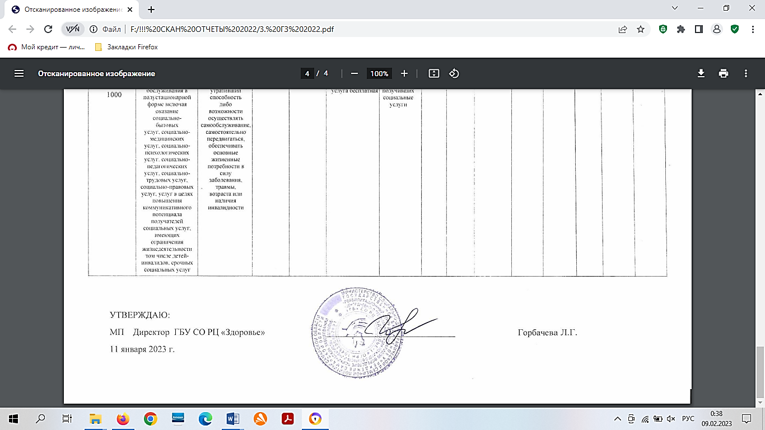

Директор ГБУ СО РЦ «Здоровье»

Горбачева Л.Г.